 | YAHYALI TİCARET ODASI  E-BÜLTEN  Yahyalı Ticaret Odası Yayınıdır Yıl:9 Sayı:36 (NİSAN-MAYIS-HAZİRAN 2024)
ERVA SPOR OKULU PROTOKOLÜ YAPTIK.
Erva Spor Okulları Projesi kapsamında, Yahyalı Kaymakamlığımız, Yahyalı Gençlik ve Spor İlçe Müdürlüğü, Yahyalı İlçe Milli Eğitim Müdürlüğü ve Yahyalı Ticaret Odamız arasında sporun desteklenmesi için protokol yapıldı. Tüm hazırlıkların tamamlandığını söyleyen Sayın Kaymakamımız önümüzdeki hafta sevgili öğrencilerimizin eğitimine başlayacağız, dedi.04.04.2024
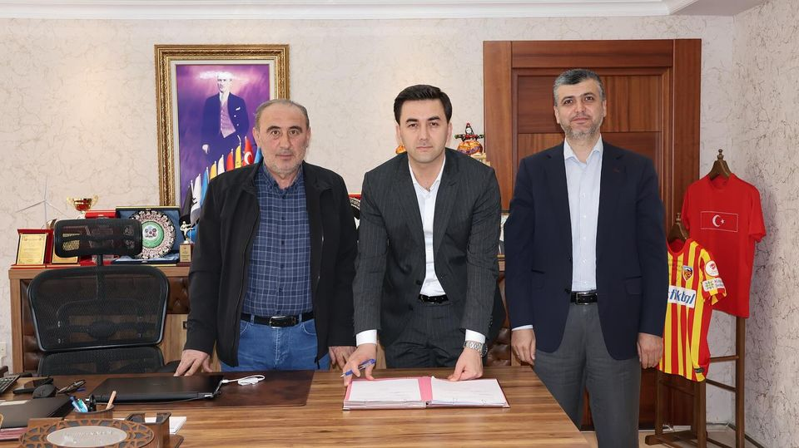
Odamız Başkanı Ahmet Koyuncu ve Yönetim Kurulu Üyelerimizle birlikte Yahyalı Belediye Başkanlığına yeniden seçilen Esat Öztürk'e hayırlı olsun ziyaretinde bulunduk.18.04.2024
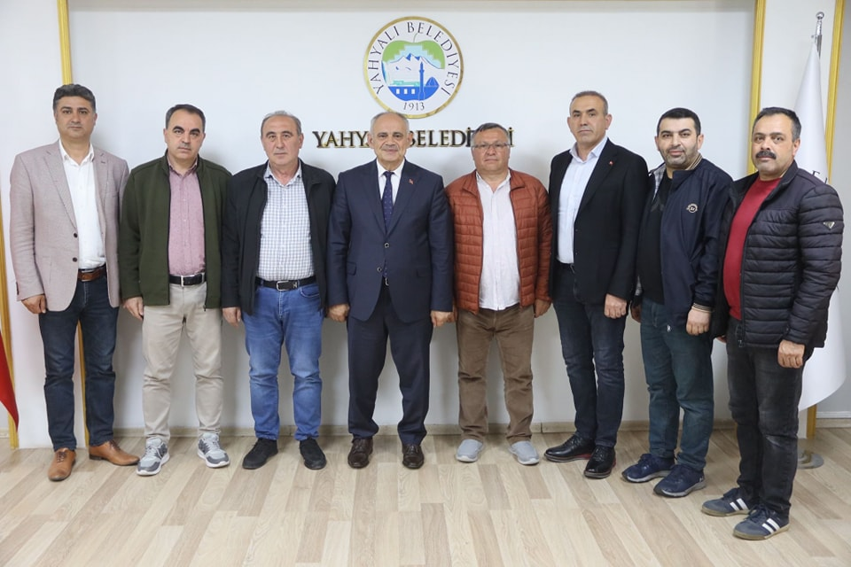
Odamız Genel Sekreteri İbrahim Parlak Sanayi Kapasite Raporu ve Yerli Malı Belgesi otomasyon eğitimine TOBB.Ankara'da katıldı.20.04.2024
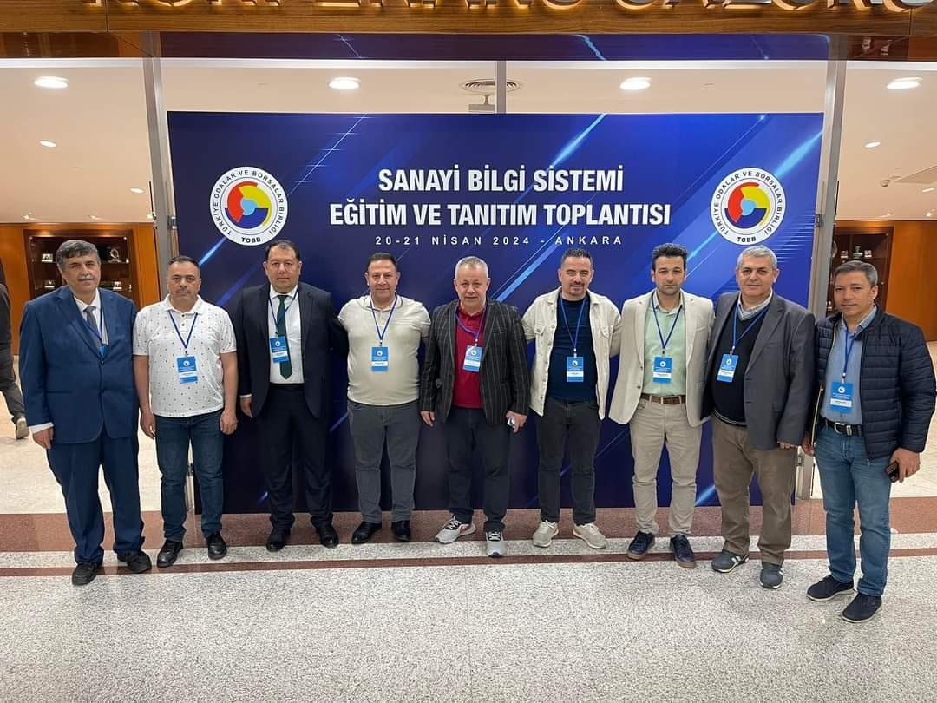

Nisan Ayı Meclis toplantımızı gerçekleştirdik.02.05.2024
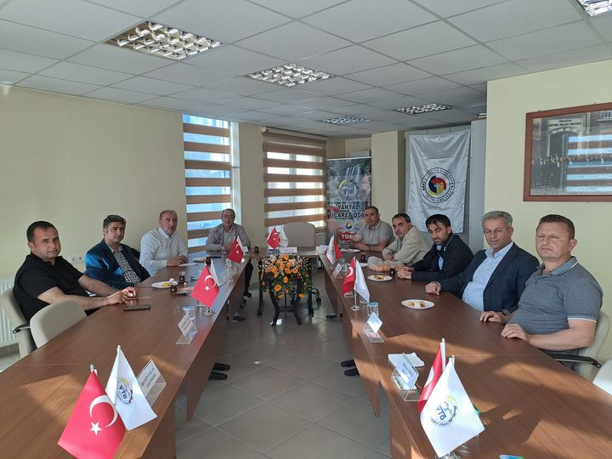
YKS Provası Başarıyla Tamamlandı
8-9 Haziran tarihlerinde yapılacak olan YKS sınavı öncesi ögrencilerimiz için prova niteliğinde olan bu sınav öğrencilerimizin eksiklerini görmeleri ve sınava daha iyi bir şekilde hazırlanmaları için bir fırsat alanı oluşturdu. Cumartesi günü TYT, Pazar günü ise AYT sınavları YKS adayı öğrencilerimizin katılımlarıyla Ömer Emine Akın Anadolu Lisesi ve Mustafa Koyuncu Fen Lisesi’nde başarılı bir şekilde tamamlandı. Yahyalı Kaymakamımız Sayın Mehmet Kaya'nın öncülüğünde ve Yahyalı Ticaret Odamızın desteği ile yapılan sınavda emeği geçen tüm kıymetli öğretmenlerimize, emniyet personelimize, öğrenci servislerimize ve organizasyonu sağlayan "Sayfa Ekibi"ne teşekkür ederiz. 05.05.2024
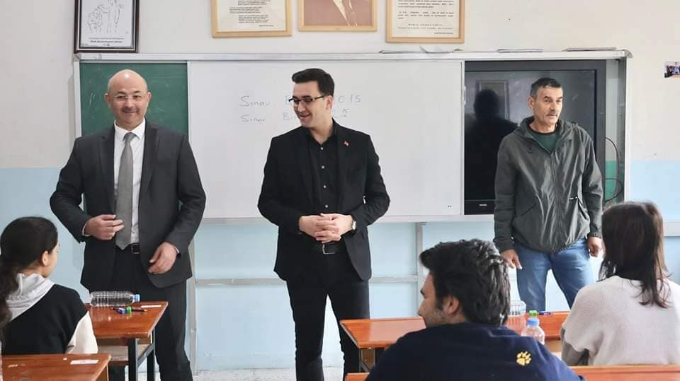
Yahyalı Kaymakamlığı, Yahyalı Belediyesi ve Yahyalı Ticaret Odası işbirliği ile kurulan Erva Spor Okulları'nın açılışı düzenlenen törenle yapıldı. Açılış törenine Kayseri Valisi Sn.Gökmen Çiçek, Kayseri Büyükşehir Belediye Başkanı Sn. Dr. Memduh Büyükkılıç, Yahyalı Kaymakamı Sn. Mehmet Kaya, Yahyalı Belediye Başkanı Sn. Esat Öztürk, Odamız Başkanı Sn. Ahmet Koyuncu, il ve ilçe protokol üyeleri katıldı.08.05.2024
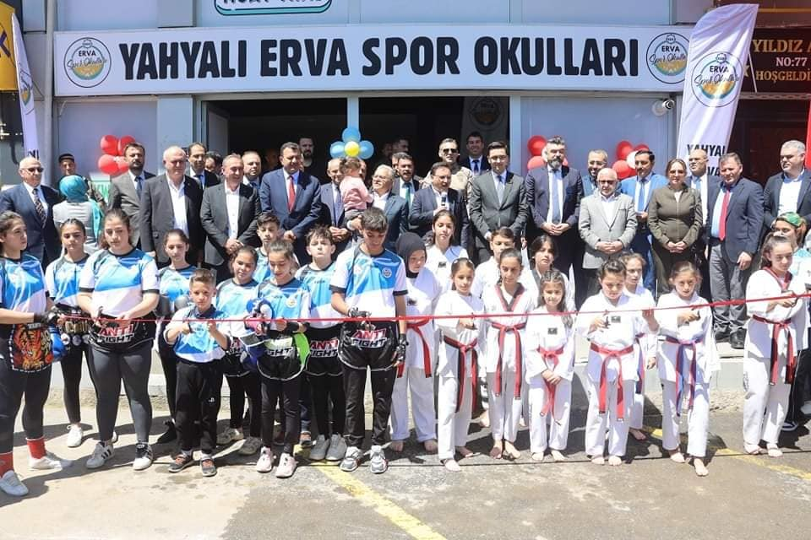
Kayseri Valimiz Sayın Gökmen Çiçek, Kayseri Büyükşehir Belediye Başkanımız Sayın Dr. Memduh Büyükkılıç, Kaymakamımız Mehmet Kaya, Belediye Başkanımız Esat Öztürk, Odamız Başkanı Ahmet Koyuncu ile birlikte esnaflarımızı ziyaret ederek hayırlı işler dileklerinde bulundular.08.05.2024
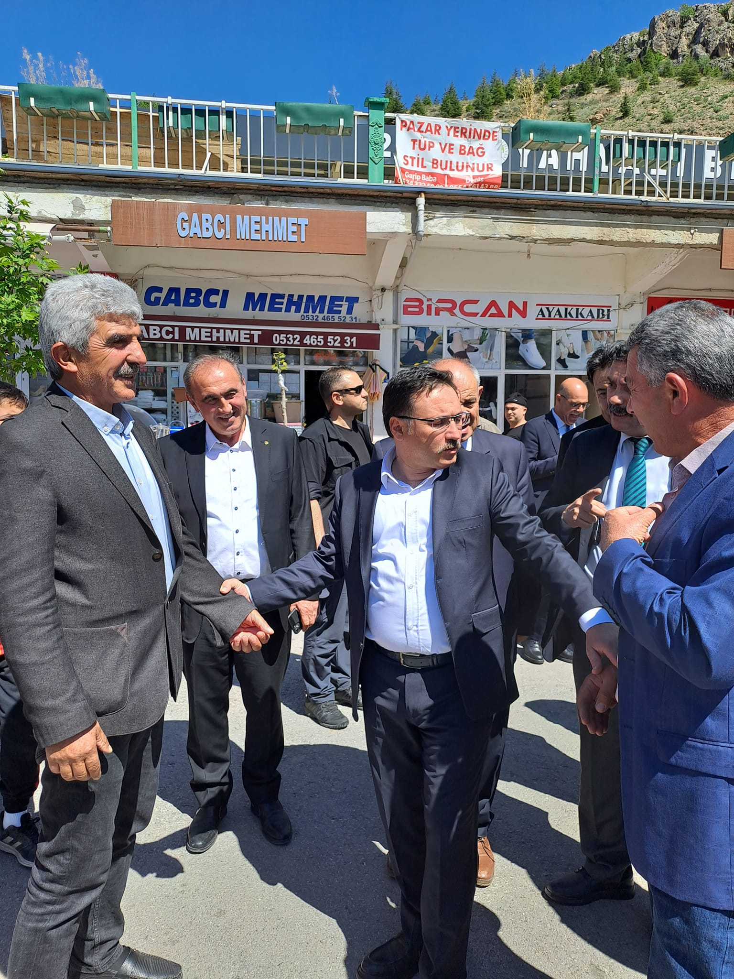
Kayseri Valisi Sn.Gökmen Çiçek, Kayseri Büyükşehir Belediye Başkanı Sn. Dr. Memduh Büyükkılıç, Yahyalı Kaymakamı Sn. Mehmet Kaya, Yahyalı Belediye Başkanı Sn. Esat Öztürk, Odamız Başkanı Ahmet Koyuncu, il ve ilçe protokol üyeleri Kapuzbaşı Şelalelerini, Göksu ve Elif şelalelerini ziyaret ettiler.08.05.2024
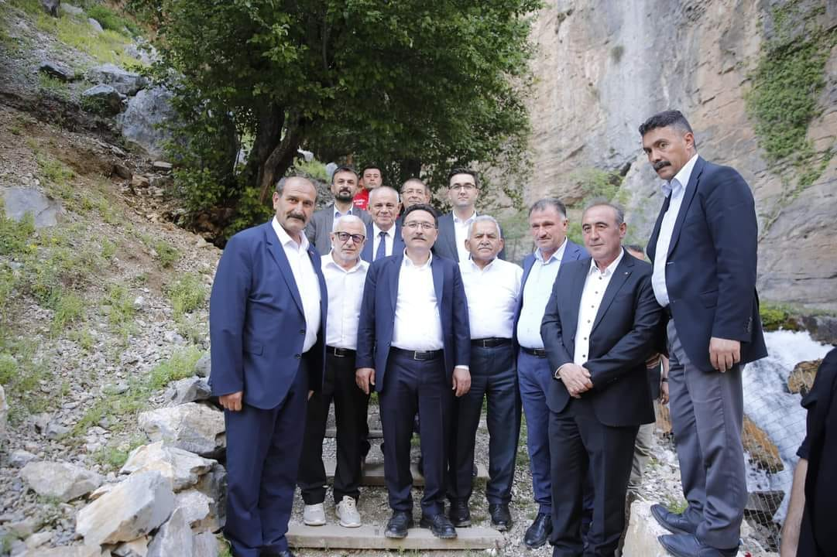
Kayseri Valisi Sn.Gökmen Çiçek, Kayseri Büyükşehir Belediye Başkanı Sn. Dr. Memduh Büyükkılıç, Yahyalı Kaymakamı Sn. Mehmet Kaya, Yahyalı Belediye Başkanı Sn. Esat Öztürk, Odamız Başkanı Ahmet Koyuncu, il ve ilçe protokolü ile Odamız Üyesi Aferin Tarım şirketler grubunun elma deposu, paketleme tesisi ve iyi tarım uygulamalarını ziyaret ettiler.08.05.2024
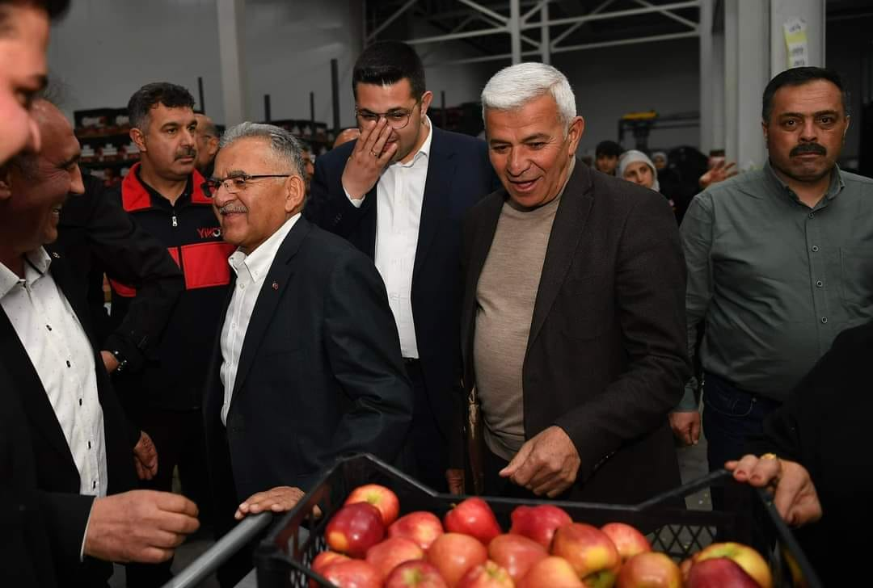

Kayseri Valisi Sn.Gökmen Çiçek, Kayseri Büyükşehir Belediye Başkanı Sn. Dr. Memduh Büyükkılıç, Yahyalı Kaymakamı Sn. Mehmet Kaya, Yahyalı Belediye Başkanı Sn. Esat Öztürk, Odamız Başkanı Ahmet Koyuncu, il ve ilçe protokolü ile Yahyalı Stadında desteklediğimiz genç sporcuları ziyaret ettiler.08.05.2024
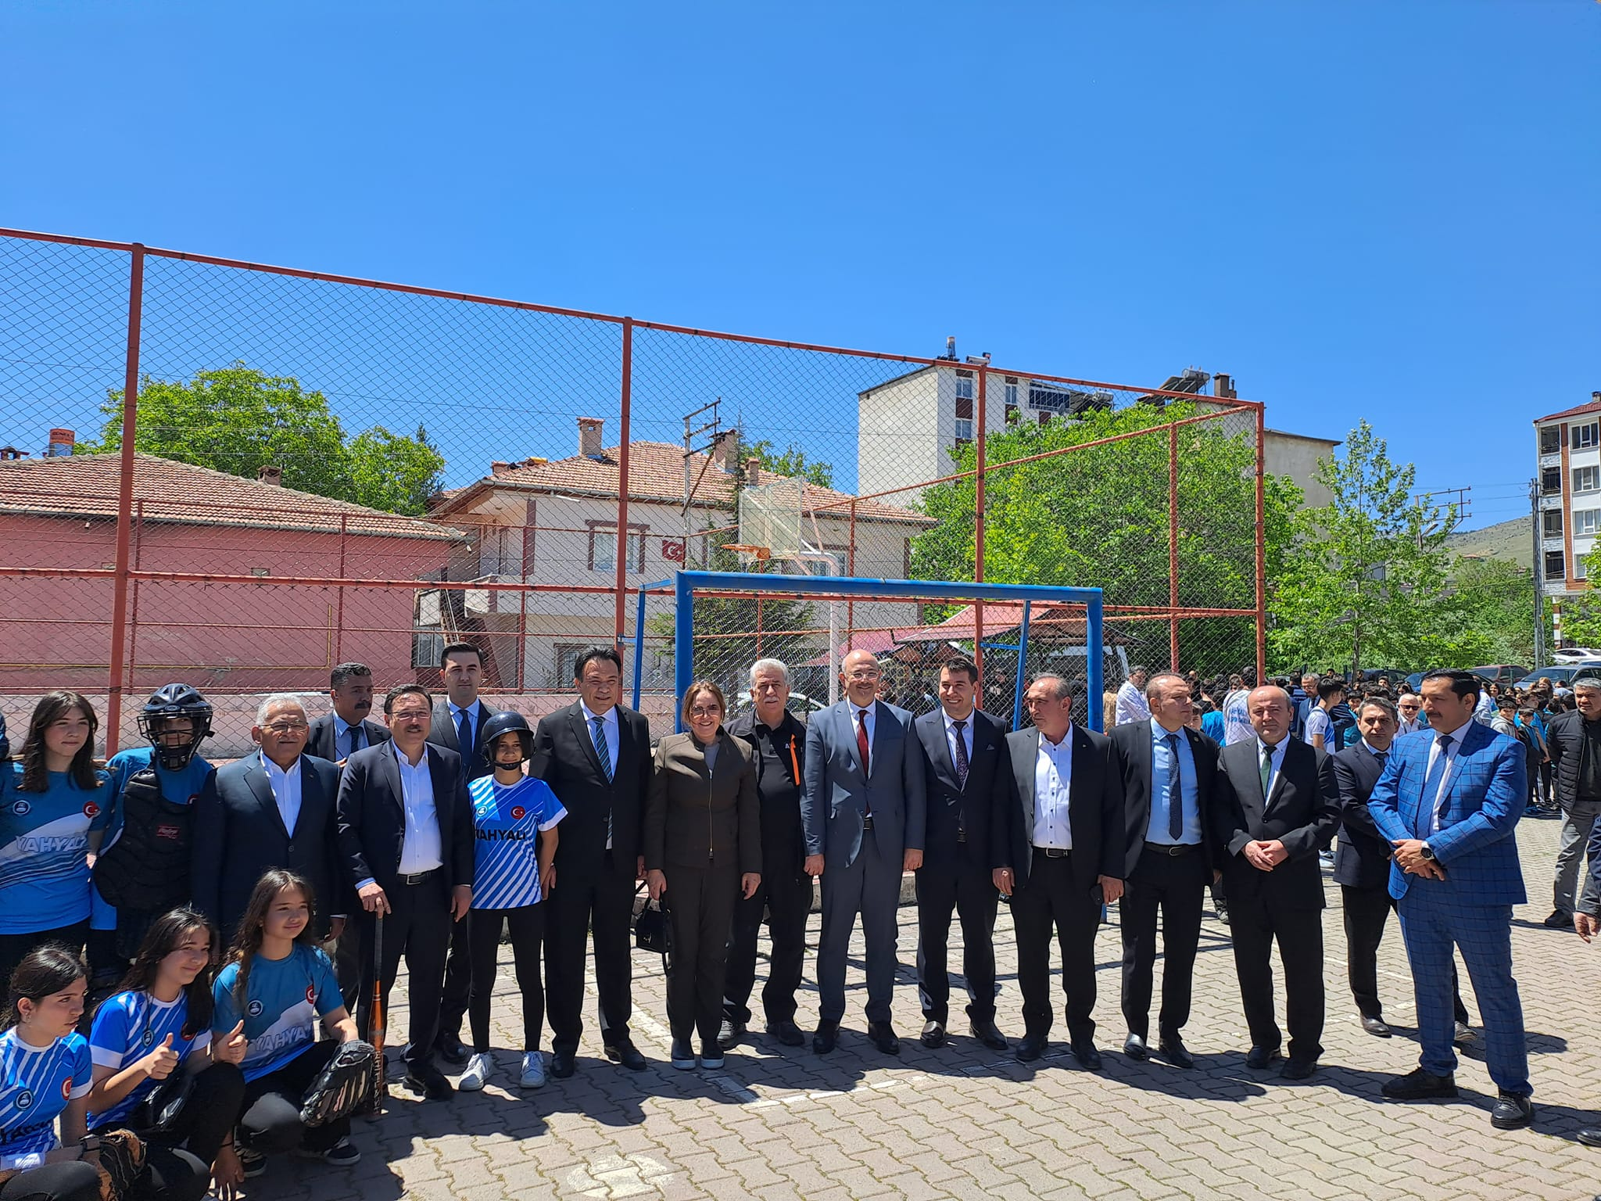
Kayseri Valisi Sn.Gökmen Çiçek, Kayseri Büyükşehir Belediye Başkanı Sn. Dr. Memduh Büyükkılıç, Yahyalı Kaymakamı Sn. Mehmet Kaya, Yahyalı Belediye Başkanı Sn. Esat Öztürk, Odamız Başkanı Ahmet Koyuncu, il ve ilçe protokolü ile Yahyalı Devlet Hastanesini ziyaret ederek hastalara geçmiş olsun dileklerini sundular.08.05.2024
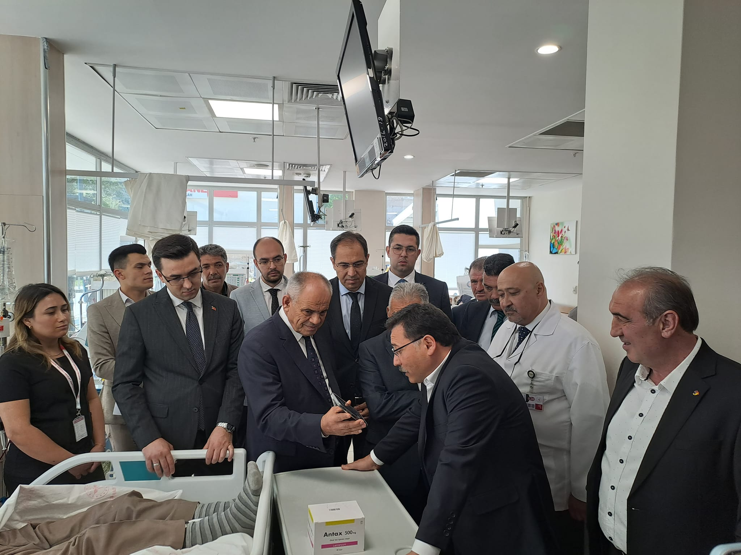
TOBB. nin 80.Genel Kuruluna Odamız Başkanı Ahmet Koyuncu ve Genel Sekreter İbrahim Parlak Ankara'da katıldı 15-16 Mayıs 2024
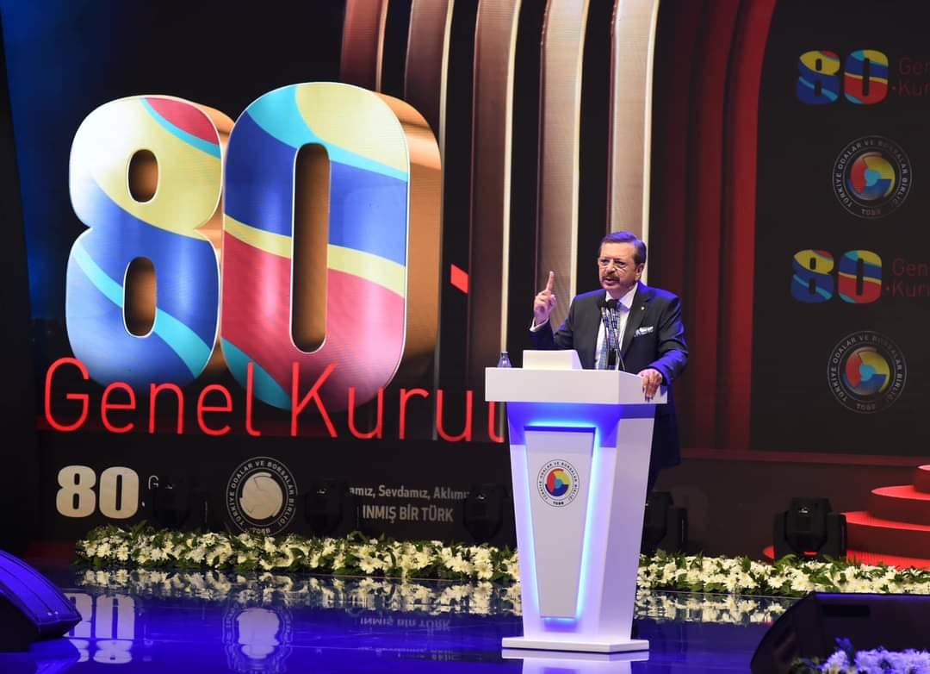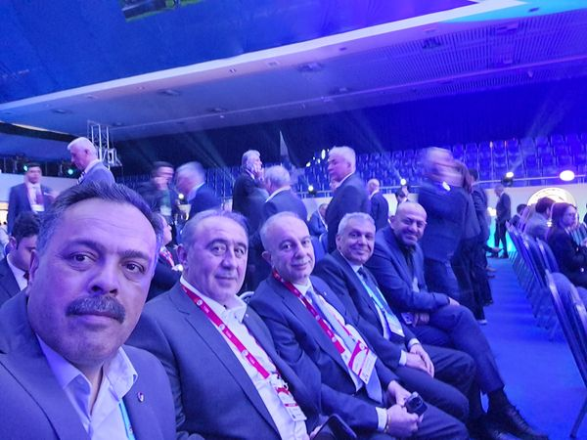

Odamız Başkanı Ahmet Koyuncu, Kaymakam Mehmet Kaya, Belediye Başkanı Esat Özdtürk ve kurum amirleri ile birlikte 4-6 yaş Fakı Dayı Kuran Kursu yıl sonu gösterisine katıldı.22.05.2024
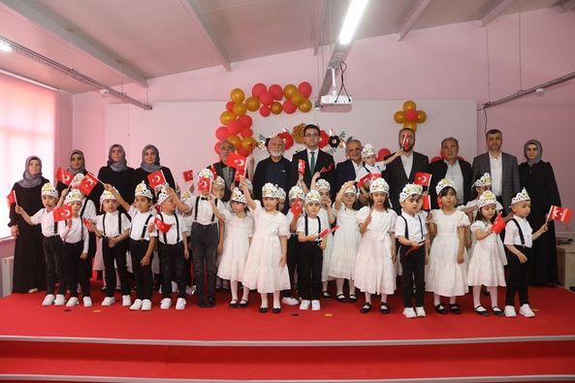
Kayseri Kadın Kooperatifileri Fuarına Odamız üyesi S.S.Yahyalı Elma Çiçeği Kadın Girişimi Kooperatifi stant açarak ürünlerini sergilediler. Kadın girişimcilerimize başarılar diliyoruz. 23.05.2025
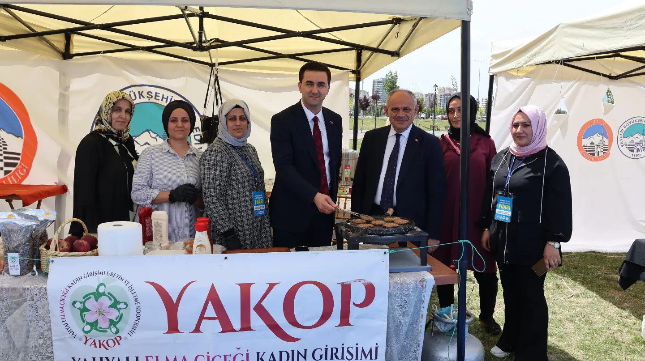
Türk iş dünyasına yapmış olduğu büyük hizmetlerden dolayı DEİK Ustalara Saygı Ödülünü alan Dünya Odalar Federasyonu ve Türkiye Odalar ve Borsalar Birliği Başkanımız Sayın Rifat Hisarcıklıoğlu’nu gönülden kutluyor, çalışmalarında başarılar diliyoruz.
M.Rifat Hisarcıklıoğlu
TOBB | Türkiye Odalar ve Borsalar Birliği 25.05.2024
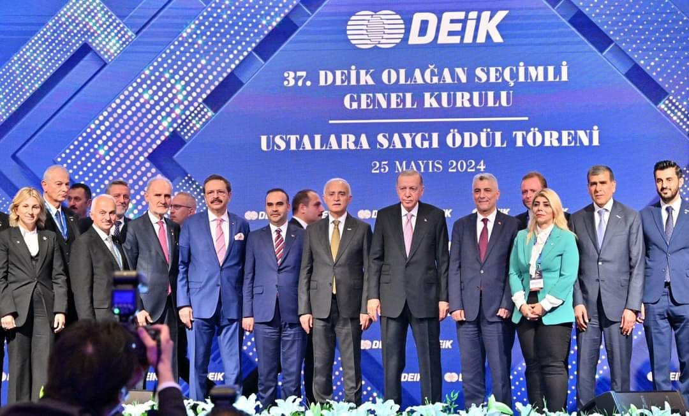

Odamız Başkanı Ahmet Koyuncu, Belçika'da TOBB.Brüksel Temsilcisi Dr.Kadri Taştan ve ekibini Yahyalı Kaymakamımız Mehmet Kaya, Belediye Başkanımız Esat Öztürk, Genel Sekreterimiz İbrahim Parlak, diğer katılımcılarımızla birlikte ziyaret ettik. TOBB. nin Brükseldeki faaliyetleri ile ilgili bilgiler aldık. Kendilerine Yahyalımız ve Odamız faaliyetleri hakkında bilgilendirme yaptık. Misafirperverliği hususunda kendilerine teşekkür ediyoruz.28.05.2024
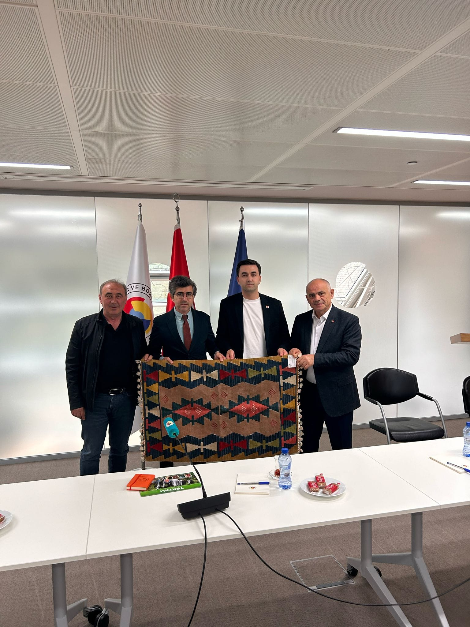
Odamızında ortak olduğu Yahyalı Belediyemizin AB projesi kapsamında Belçika'nın Başkenti Brüksel'deki çalışmalarımız.27-28 Mayıs 2024
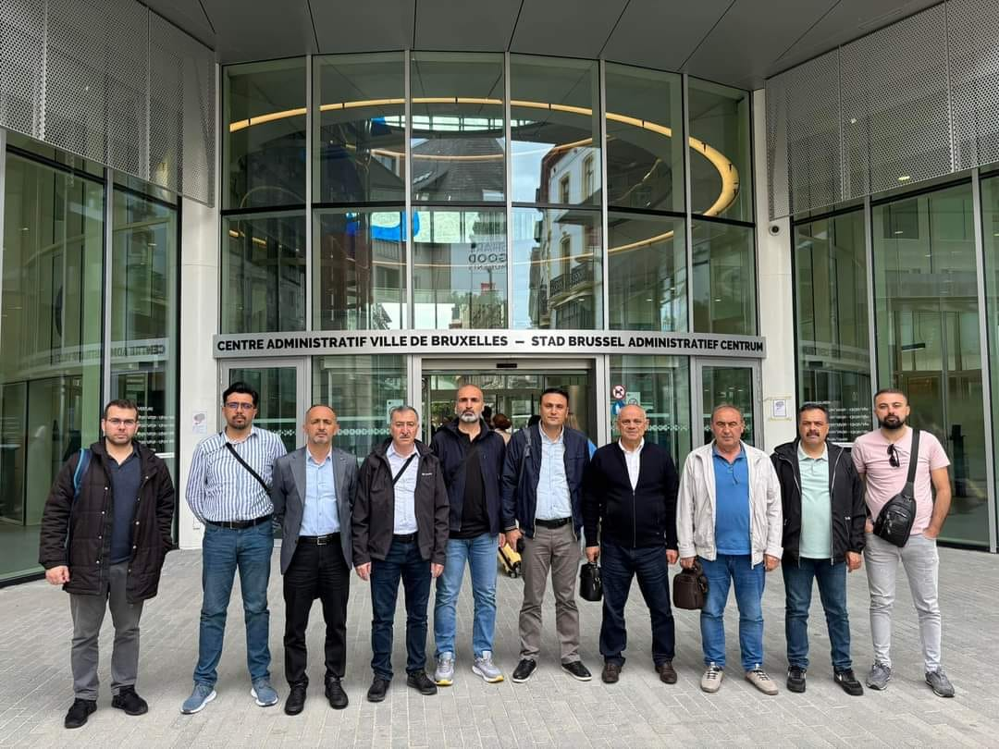
Odamız Başkanı Ahmet Koyuncu ve Genel Sekreter İbrahim Parlak Fransa/Strasbourg Ticaret ve Sanayi Odasını ziyaret ettik.30.05.2024
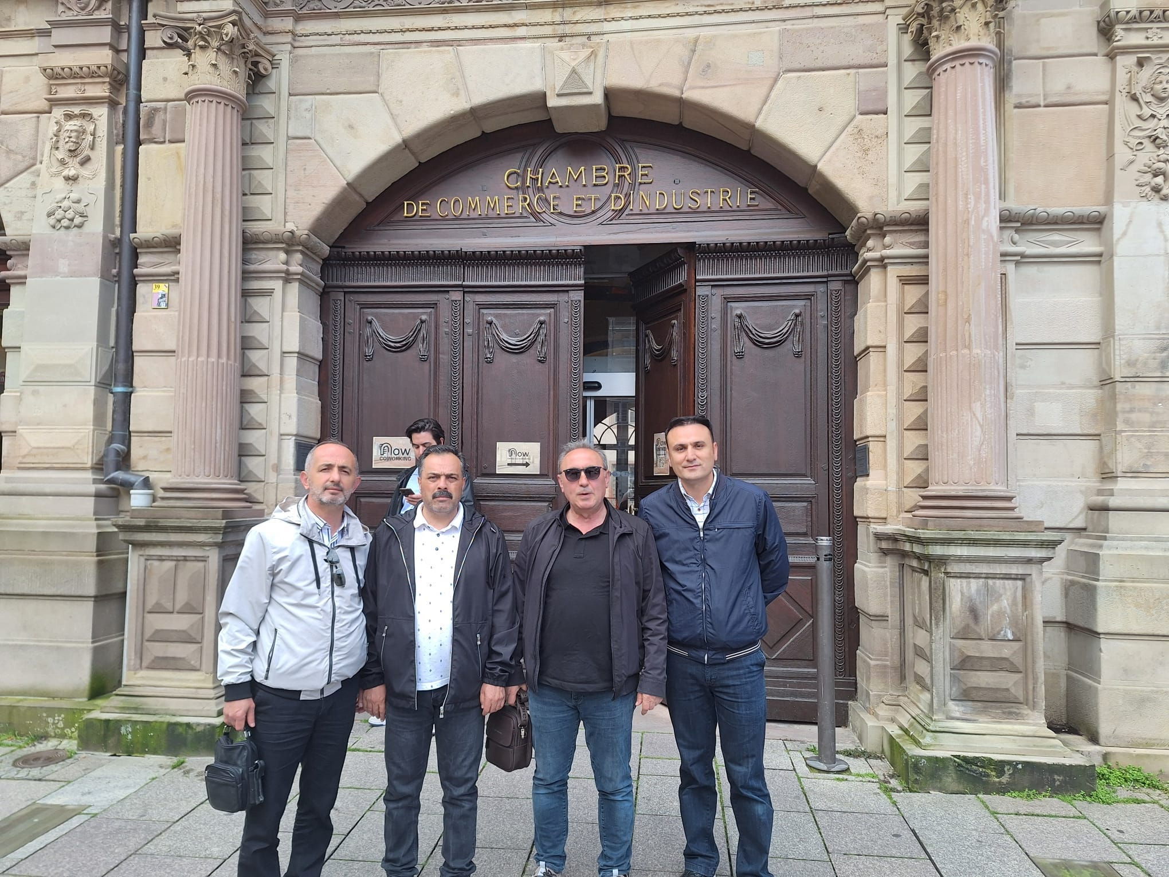

Odamız Başkanı Ahmet Koyuncu, Belediye Başkanımız Esat Öztürk ile birlikte İsvicre/Zürih'te Yahyalı'lı iş adamı Tacettin Kömürcü'yü ziyaret etti.01.06.2024
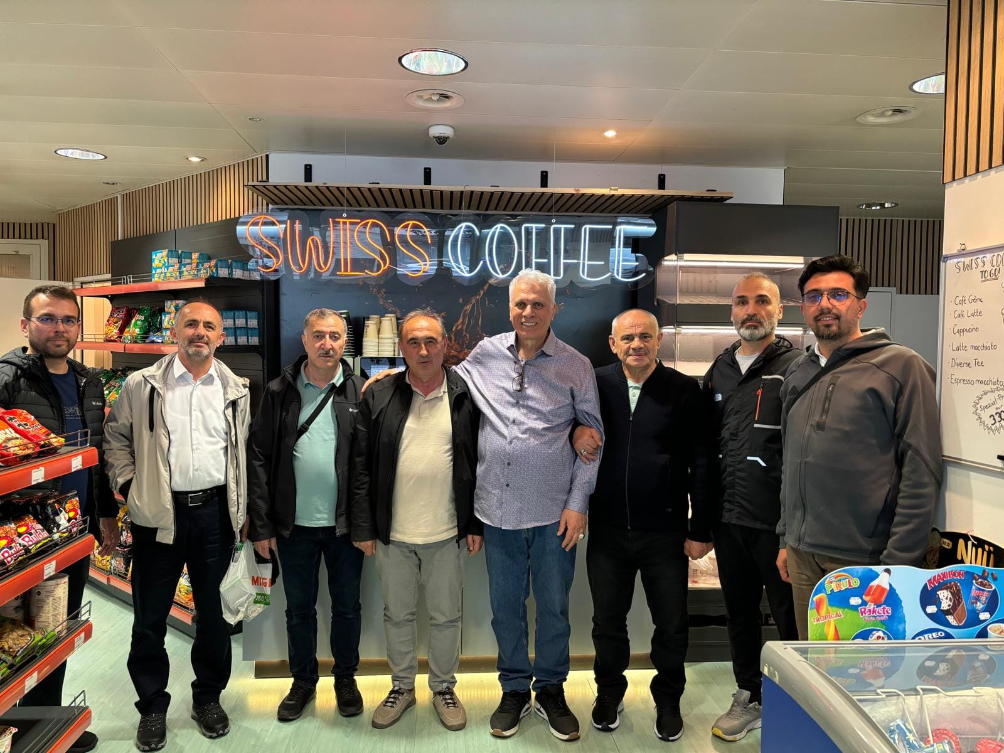
Ticaret Bakanlığı ve TOBB. yetkililerince güncel mevzuat değişiklikleri ile ilgili webinar yöntemi ile online eğitime Odamız Ticaret Sicil Müdürü Mustafa Sakızlı ve Tescil Yetkilisi M.Fatih Demiral katılmıştır.05.06.2024
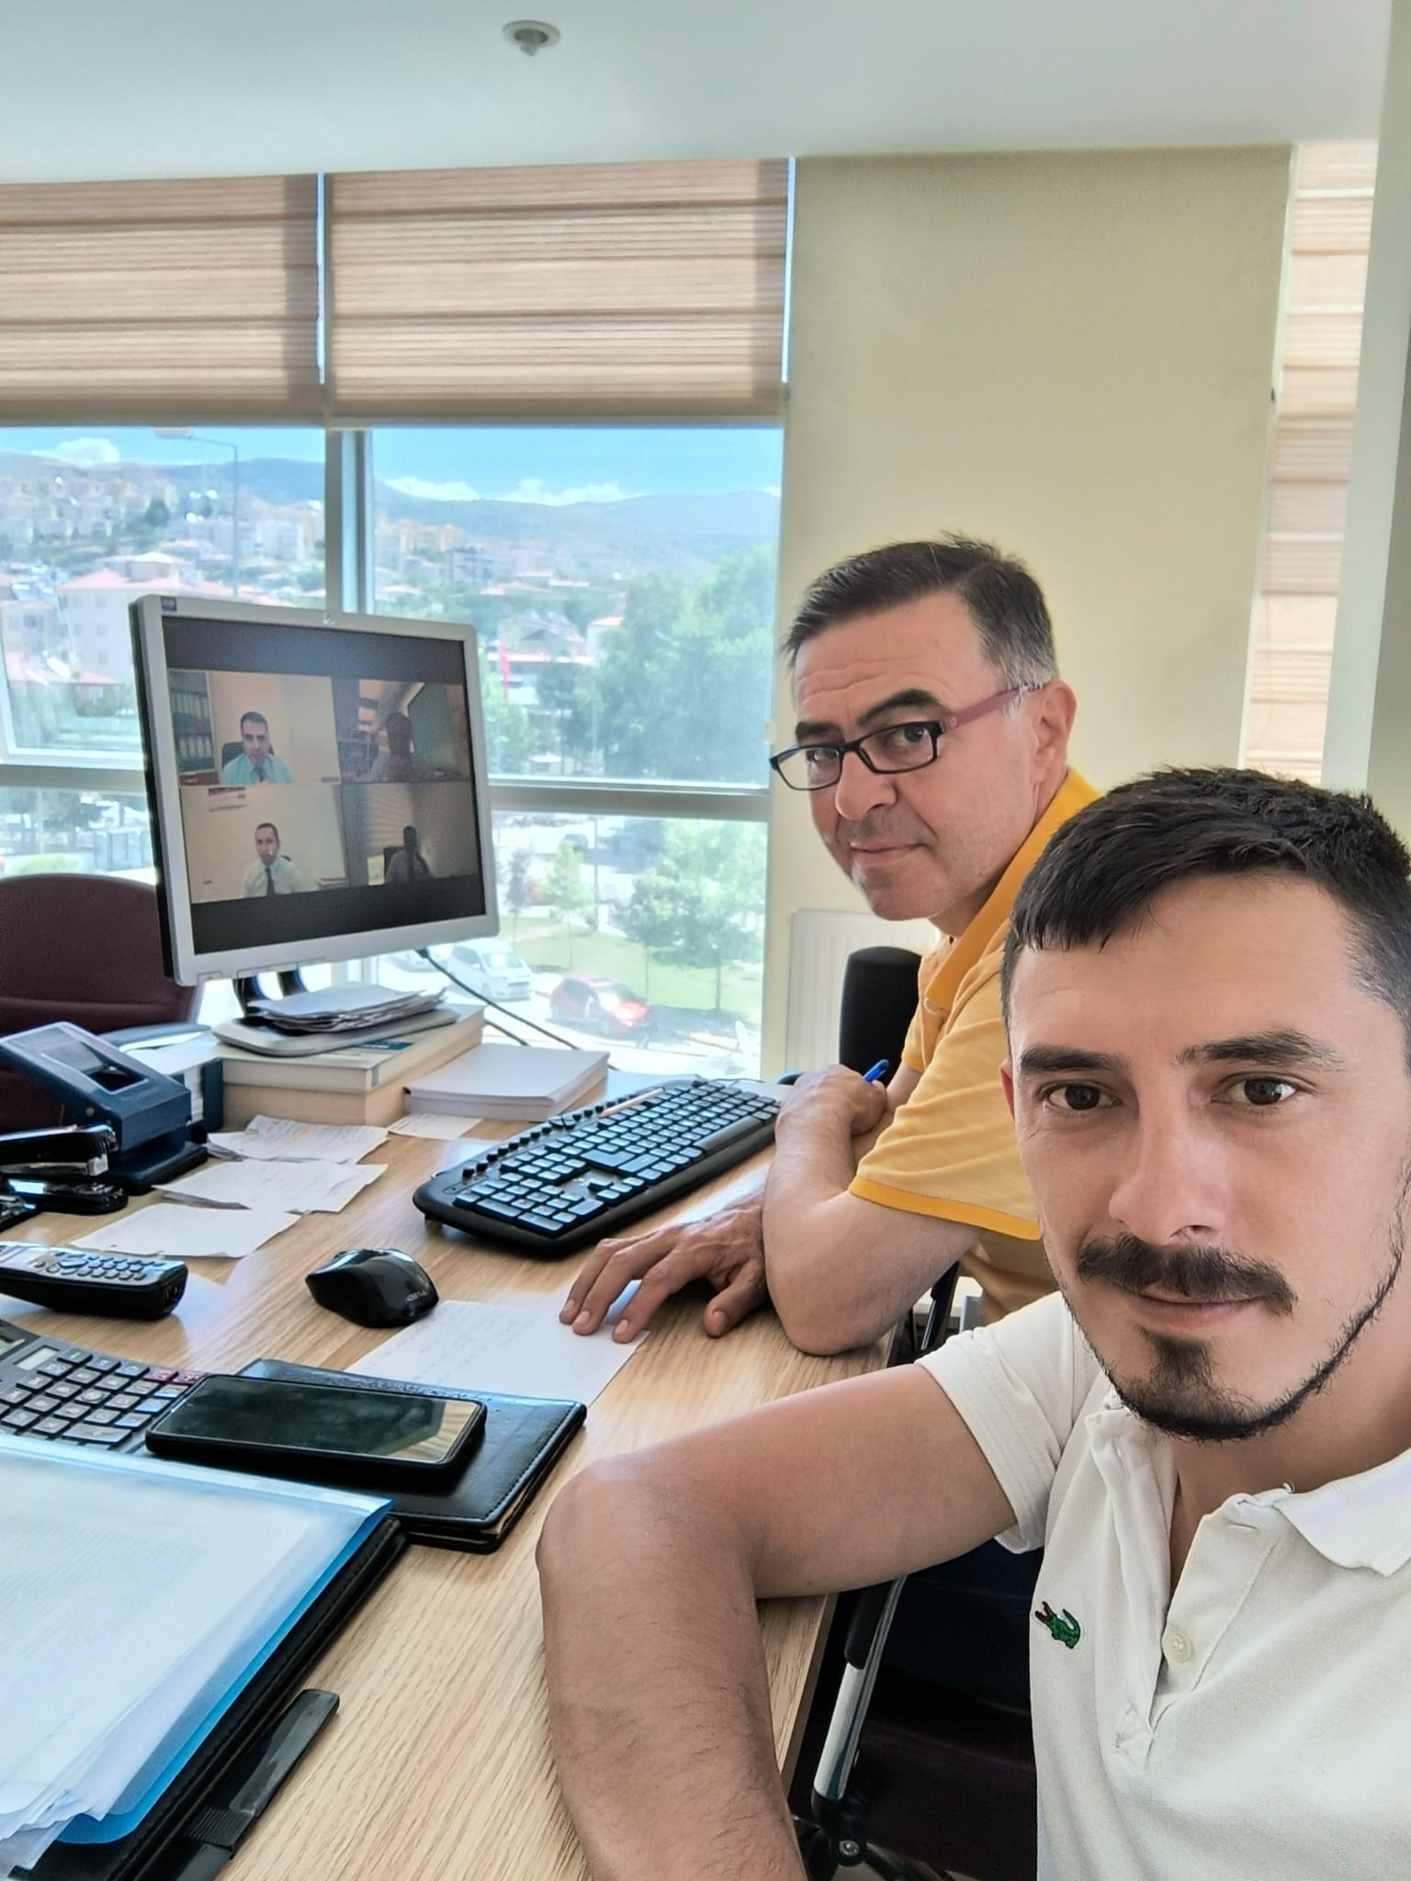
Odamız üyesi Kaptan Ambalaj Paket San.Tic.Ltd.Şti. nin Kaptan AVM. açılışına Odamız Başkanı Ahmet Koyuncu ile birlikte Yahyalı Kaymakamımız Mehmet Kaya, Belediye Başkanımız Esat Öztürk, kamu kurum ve kuruluşlarının daire amirleri ile birlikte vatandaşlar katıldı. İş yerine hayırlısından bol kazançlar diliyoruz.06.06.2024
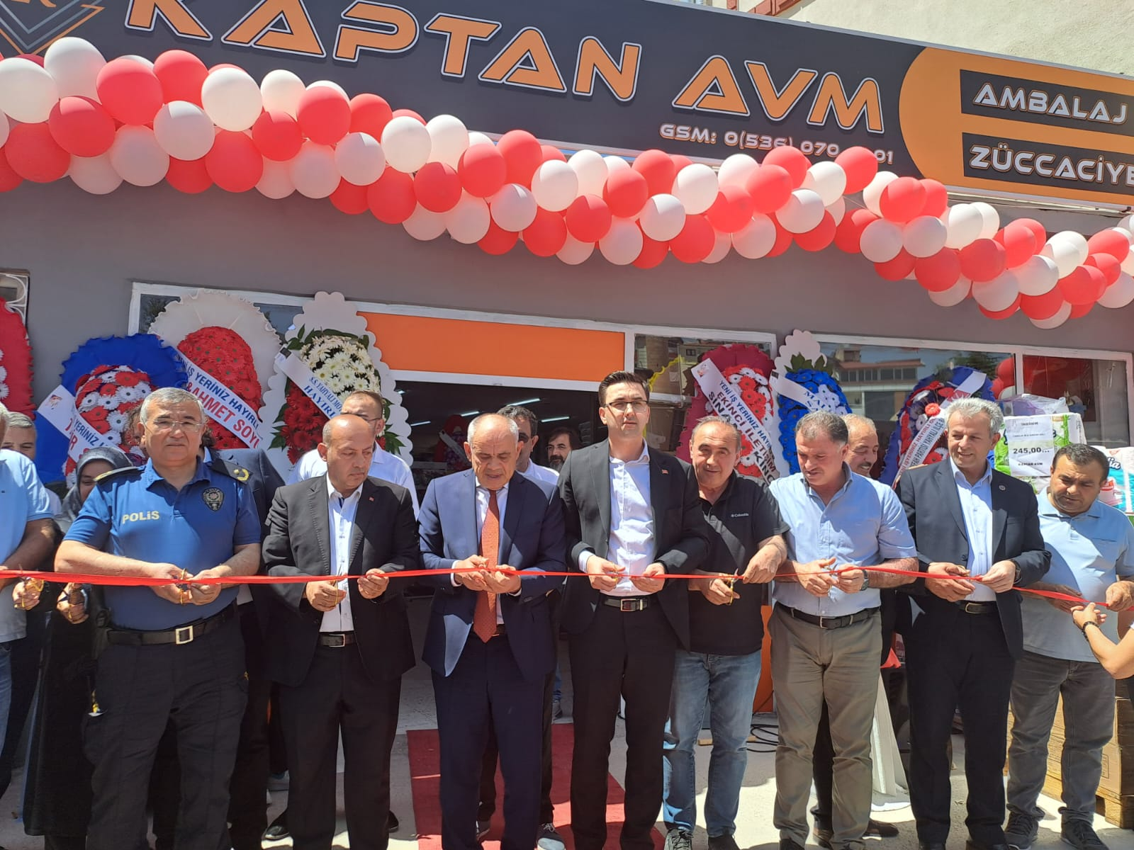

Yahyalı İlçe Milli Eğitim Müdürlüğü ile yaptığımız protokol çerçevesinde Liselere Geçiş Sınavı (LGS) için Kaymakamlığımız'ın himayelerinde ve Yahyalı Ticaret Odamızın destekleri ile 31.05.2024 tarihinde uyguladığımız Prova Sınavıyla geldiğimiz son aşamayı test ettik. Emeği geçen öğretmenlerimize, velilerimize ve katılım sağlayan öğrencilerimize teşekkür ederiz.
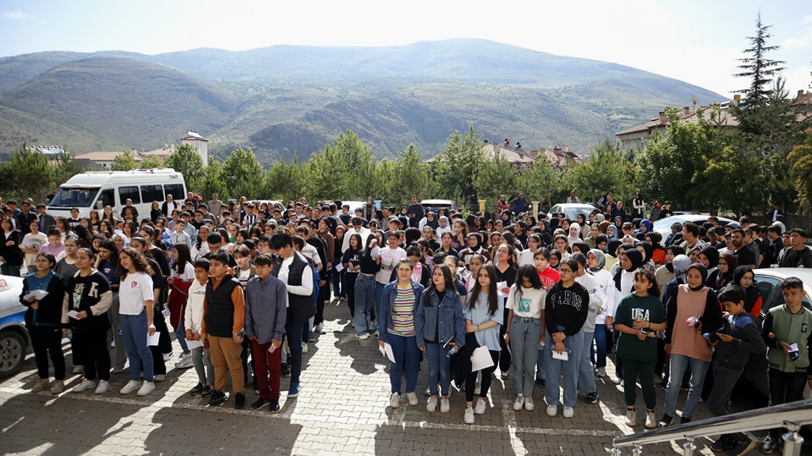
Türkiye İş Bankası Kayseri Bölge Müdürlüğü Ticari Yetkilileri Hüseyin Ata Potur ve Ersin Buz, Yahyalı Ticaret Odamız Başkanı Ahmet Koyuncu'yu ziyaret ettiler. Ziyarette Odamız Meclis Üyesi Hilmi Keskinkılıç'ta bulundu. Banka şubesi ile Odamız üyelerinin arasındaki ticari sorunlar değerlendirildi. Nazik ziyaretlerinden dolayı kendilerine teşekkür ediyoruz.11.06.2024
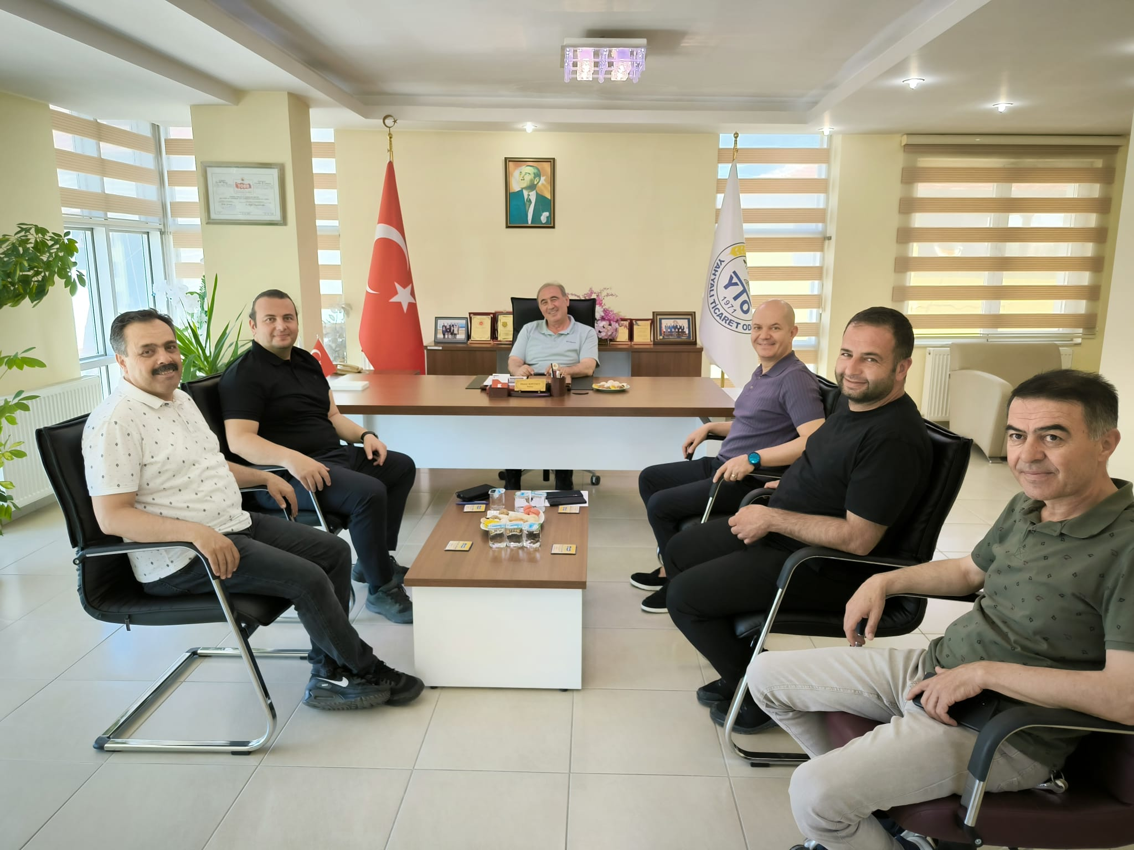
Kaymakamımız Mehmet KAYA, Kayseri Üniversitesi Rektörü Prof. Dr. Kurtuluş KARAMUSTAFA, Yahyalı Belediye Başkanı Esat ÖZTÜRK, Odamız Başkanı Ahmet Koyuncu ve ilçe protokolü ile birlikte Kayseri Üniversitesi Yahyalı Meslek Yüksekokulu öğrencilerimizin Mezuniyet ve Şed Bağlama Törenine katıldı.24.06.2024
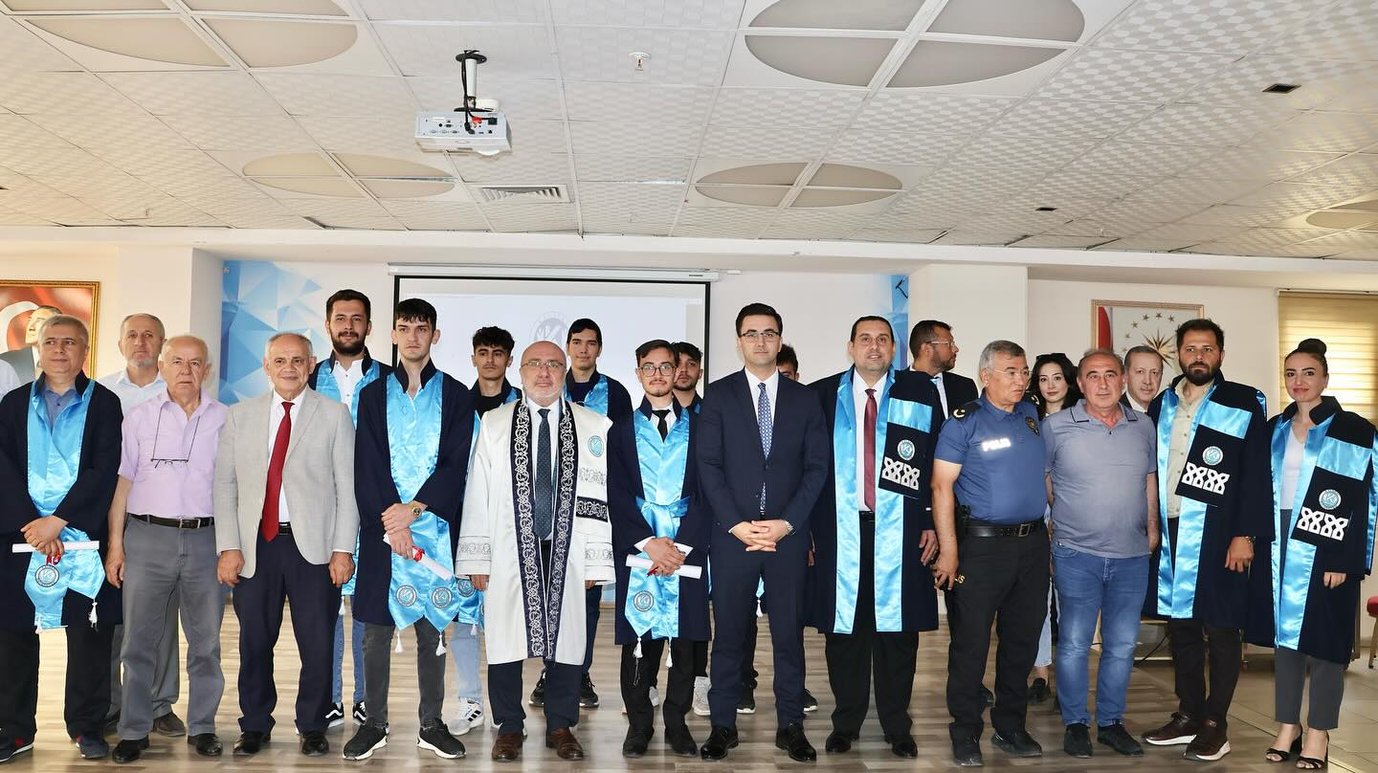

Yeniden Refah Partisi Yahyalı İlçe Başkanı Kadir Kara ve Yönetim Kurulu Üyeleri Odamız Başkanı Ahmet Koyuncu'yu ziyaret ettiler. Nazik ziyaretlerinden dolayı kendilerine teşekkür ediyoruz.24.06.2024
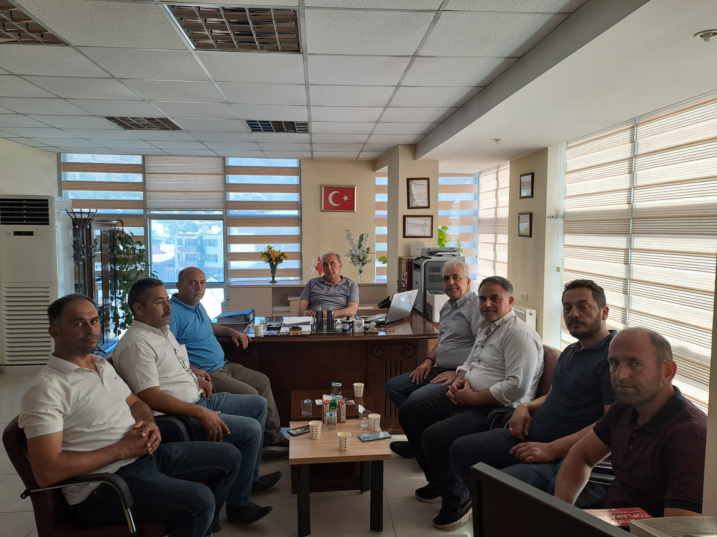
Türkiye ile Avrupa Birliği arasındaki mali iş birliği kapsamında Belediyemiz ile Odamızın ortak yürüttüğü "Ne Eğitimde Ne İstihdamda Olan Gençler İçin İşgücü Piyasası Destek Programı" kapsamında "Eşleşme Faaliyeti" düzenlendi.
Belediyenin bahçesinde düzenlenen faaliyete Belediye Başkanı Esat Öztürk, AK Parti İlçe Başkanı Adem Sarıçiçek, MHP İlçe Başkanı Nebi Akkuş, Odamız Meclis Üyelerimiz ve Genel Sekreter ile kamu kurum müdürleri, siyasi parti temsilcileri, STK temsilcileri, muhtarlar, meclis üyeleri, esnaflar, vatandaşlar ve projede eğitim alan kursiyerler katıldı.27.06.2024
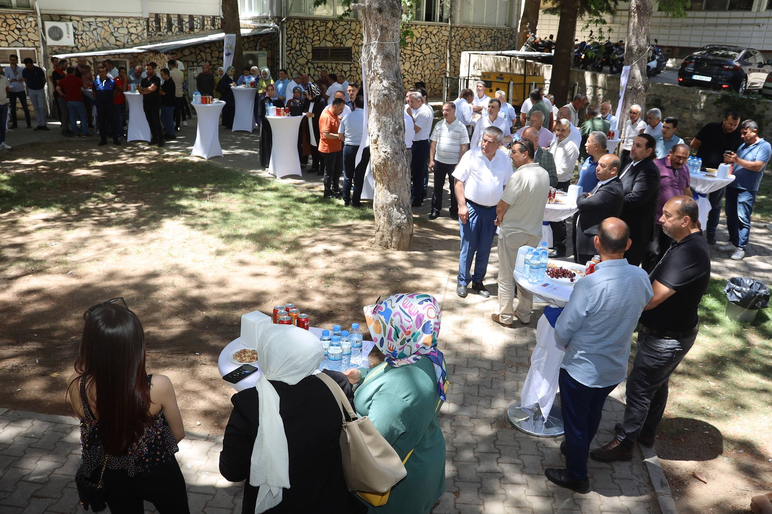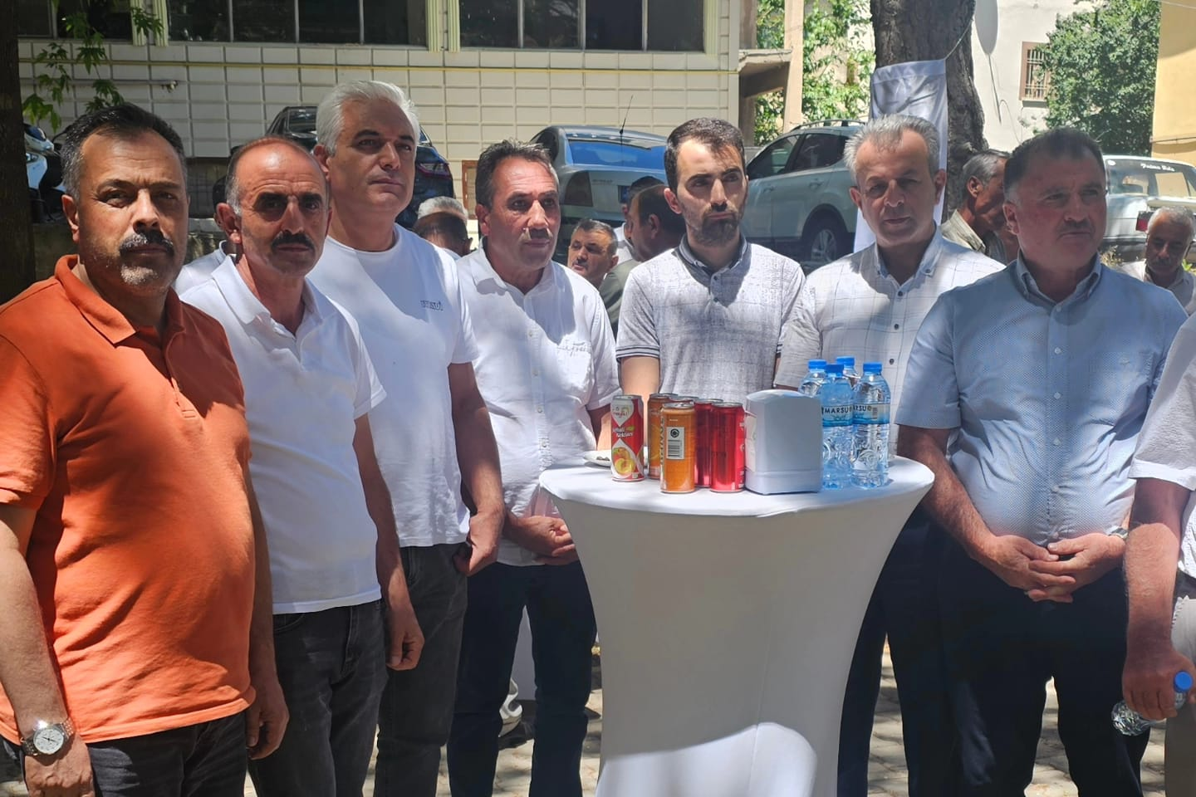

Camikebir Mah. Hacıhıdıroğlu Sok. No:4 Kat:1/2 Yahyalı/Kayseri
Tel: 0352 611 3013 Fax: 0352 611 8968 E-mail: yahyalito@tobb.org.tr Web: www.yahyalito.org.tr

